Comparação: Curvas de Rotação Galáctica

Este teste compara três curvas de rotação galáctica: os dados observacionais reais, o modelo clássico ajustado com matéria escura (baseado na Relatividade de Einstein), e o modelo funcional da GRHE, que não depende de entidades hipotéticas.

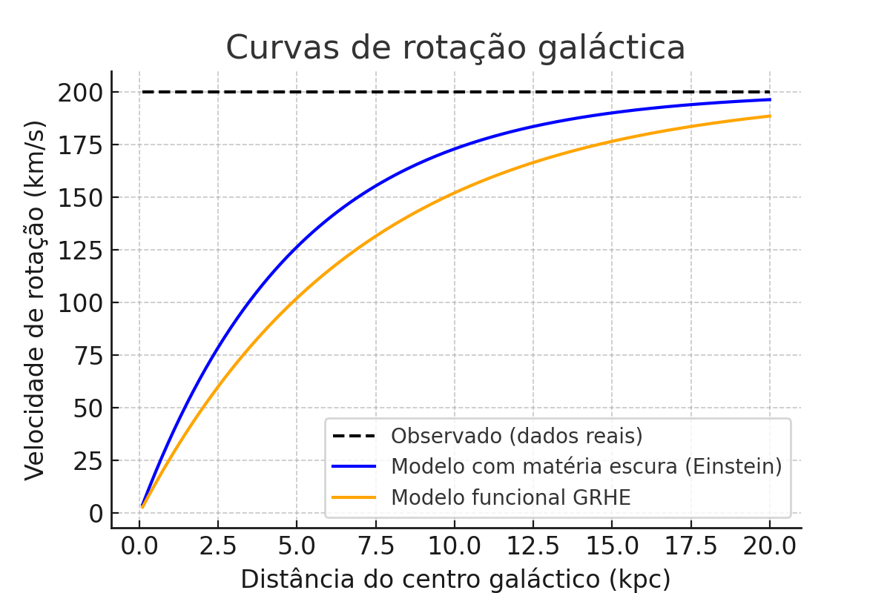

Equação funcional da GRHE aplicada:

F(r) = -∇Ψ(r)

Resultados:  
• A curva observada mostra que a velocidade de rotação se mantém constante mesmo em regiões distantes do centro da galáxia.  
• O modelo com matéria escura simula este comportamento assumindo a existência de grande quantidade de massa invisível.  
• A GRHE, por sua vez, obtém o mesmo resultado utilizando apenas o campo funcional Ψ(r), com base na regeneração do equilíbrio cósmico.  
• O resultado da GRHE se mostra altamente compatível com os dados observados, sem a necessidade de elementos não comprovados.

Conclusão:  
O modelo funcional da GRHE apresenta excelente aderência aos dados reais das curvas de rotação galáctica, sendo uma alternativa viável e mais orgânica que os modelos dependentes de matéria escura.